Diamantová voda na výstavě Flora Olomouc a na festivalech na Slovensku

Text a foto: Alena Horká, říjen 2008

Připravila jsem pro Vás některé další zajímavosti, poznatky a zkušenosti s užíváním Diamantové vody (dále jen DV) i léčivých obrázků krystalů DV, které jsem zaznamenala nebo sesbírala od uživatelů DV přímo na výstavě Flora Olomouc a na festivalech na Slovensku – v Martině a Bratislavě.

- DV na Floře Olomouc

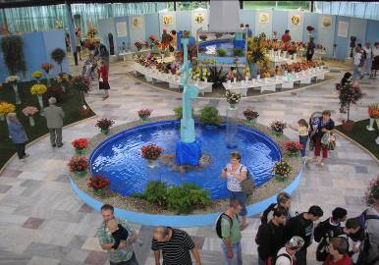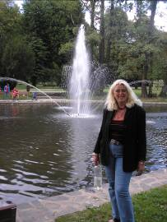

V srpnu 2008 jsem se s DV zúčastnila čtyřdenní letní etapy Mezinárodní zahradnické výstavy a veletrhu Flora Olomouc 2008. Jednalo se letos již o 50. jubilejní rok českých květinových výstav. Setkala jsem se tam s mnohými lidmi, kteří již DV znají a užívají. Někteří mi vyprávěli své úžasné zkušenosti s užíváním DV:

- paní po rakovině prsu, která prodělala v minulosti již dvě operace, nyní pije DV a cítí se výborně, má hodně energie a není již unavená, jak dříve často bývala. A co je úžasné, při poslední lékařské kontrole v nemocnici má již dobré výsledky. V léčbě s DV ale paní dál pokračuje a pořídila si ode mne také léčivý obrázek krystalů DV, který si bude přikládat. Při tomto onemocnění jsem jí doporučila obrázek v barvě růžové. Dále dává DV pít doma i svému psovi, který již jinou vodu odmítá.

- jistý muž na výstavě mi vyprávěl o DV, že mu po pití DV zmizely bolesti nohou, kterými dříve trpěl.

- jiná paní mi zase sdělila, že její známý veterinář dává pít DV také svým králíkům, které chová a ti nedostali od té doby nemoc zvanou myxomatózu, králičí mor.

- DV je nyní hitem na Ministerstvu zemědělství ČR v Praze
Na Floru do Olomouce se přijela podívat také paní z Prahy, která pracuje na ministerstvu zemědělství. Když spatřila můj stánek s DV, řekla mi, že DV zná a tato léčivá voda se prý dokonce stala nyní nejnovějším hitem u nich na ministerstvu zemědělství! Užívá ji tam prý skoro každý a jak mi vyprávěla, DV je tam mezi lidmi velmi rozšířena a oblíbena, lidé jsou z ní nadšeni. Paní DV také užívá a oslovil ji i jeden můj léčivý obrázek krystalů DV, který si pak pořídila.

- Dva starší manželé mi na Floře přišli říct, že DV pijí a jejich známí jim prý řekli, že omládli….nebývají vůbec unaveni a skutečně vypadali svěží a zdáli se mi krásní a oduševnělí, jak jsem je na výstavě viděla.
Také mi vyprávěli, jak s DV zalévají kytky a ty jim kvetou prý „jako o závod“. S DV také čistí jezírka a potůčky ve svém okolí.

- Jiný pán mi vyprávěl, že má doma ve velké láhvi DV již 1 rok a DV se vůbec nekazí – je stále stejná. Ano, DV má skutečně tuto úžasnou vlastnost, zůstává dlouho stejná, beze změn, je chuťově výborná a nekazí se.

- Pálení v oku z feferonky –pomohla kapka DV
Večer jsme byli s kolegy v Olomouci na večeři v restauraci. Jeden z kolegů dostal pálivou papriku feferonku, rozkrájel si ji na malé kousky a feferonku snědl. Zapomněl ale na to a protřel si rukou oko a to mu začalo hned silně pálit, že je nemohl bolestí ani otevřít. Jedna kolegyně mu kápla do oka kapky Visine, které měla zrovna u sebe. Oční kapky Visine ale nepomohly. Bolest byla stejná. Já jsem měla ale naštěstí s sebou maličkou lahvičku DV, kterou stále nosím u sebe jako první pomoc na všechno. Kolegovi jsem tedy kápla do oka trochu DV. Bylo to neuvěřitelné! Pálení a bolest oka mu okamžitě přešla! Všichni u stolu se divili, že to byla právě DV, co kolegovi pomohla! A nikoliv Visine! Oko měl pak už v pořádku a oddechl si od bolesti.

- Spálení na slunci
Na Floře jsem se na stánku spálila na slunci, především ramena a záda. Opět mi od bolesti pomohla DV. Ubrouskem namočeným v DV jsem si několikrát opatrně potírala spálená bolestivá místa a bolest za okamžik přestala. Opět zabral a pomohl všelék – Diamantová voda.

- Na výstavě jsem také pomohla jedné paní od bolesti zad. Přišla za mnou na stánek, že ji trápí velké bolesti zad. Podala jsem jí tedy jeden obrázek krystalů DV, ať si ho na chvíli přiloží k zádům. Za 3 minuty jí bolest zmizela! Nemohla tomu vůbec uvěřit, jak rychle se vyléčila…

S Diamantovou vodou také poprvé na Slovensku

V roce 2008 jsem se s DV poprvé zúčastnila také dvou esoterických festivalů na Slovensku – v Martině a Bratislavě. Setkala jsem se tam s velkým zájmem o DV a mnoho lidí již léčivou vodu znalo.

V Martině jsem byla v květnu 2008 na dvoudenní akci II. Turčiansky festival zdravého životného štýlu.
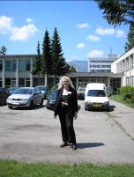

Od jedné paní léčitelky, uživatelky DV, jsem se na tomto festivalu dozvěděla, že DV je hodnocena dle speciálního měření velmi dobře a vysoko. Je velice silná, dosahuje prý energetickou hodnotu 135 jednotek. Zatímco jiné vody z různých poutních míst mají údajně energetickou hodnotu daleko nižší, jen 107 nebo dokonce pod 80 těchto jednotek. DV tedy vychází při tomto speciálním měření ze všech vod nejlépe – je nejsilnější a nejúčinnější!

Na festivalu se za mnou zastavili také dva pánové z Martina a přinesli mi ukázat speciální test s DV. Muži jsou uživatelé DV, zabývají se zdravou výživou a alternativní medicínou a nechali si provést zkoušku vody speciálním rozborem a technologií v laboratoři, aby zjistili, jak je na tom co do čistoty pitná voda v Martině z vodovodního řádu a jaký je pak rozdíl po vyčištění s DV. Rozdíl byl velký…jak jsem se sama přesvědčila. Ve dvou pokusných lahvičkách bylo vidět, že se zvlášť vyloučila a usadila příměs železa, které zůstalo na dně a mělo cihlově červenou barvu a zbytek pak tvořila voda. V lahvičce s vodou, která nebyla vyčištěna DV, tedy obyčejná pitná voda z kohoutku byla zakalená, jakoby hlinitá a bahnitá s barvou dohněda. Ale ve druhé lahvičce s vodou vyčištěnou pomocí DV, byla voda nádherně čistá, průzračná a jiskřivá. Byl to neuvěřitelný rozdíl / viz foto /.

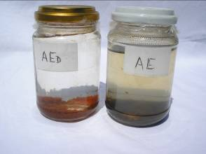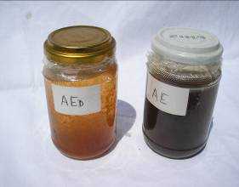

V Bratislavě jsem se pak zúčastnila v srpnu 2008 mezinárodního esoterického festivalu s názvem Prvý Anjelsky festival svetla, lásky a zdravia. Mnoho lidí v Bratislavě již DV také užívá a vyprávěli mi o svých krásných zkušenostech s vyléčením zdravotních problémů jako nemocí trávení, nejrůznějších bolestí či nemocí srdce a cév i vysokého krevního tlaku, včetně čištění a detoxikace organizmu aj.
Foto z Bratislavy:
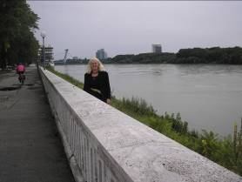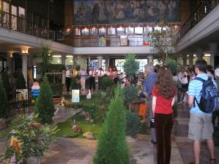

Dotazy a objednávky:
Alena Horká, Brno
mobil: 777 658 037
http://diamantovavoda.agartha.cz

